**«Халық әртістері ағайынды Абдуллиндер атындағы Шығыс Қазақстан өнер училищесі»**

*(білім беру ұйымының атауы)*

**Оқу сабағының жоспары**

**Механикалық тербелістер**

*(сабақ тақырыбы)*

**Модуль/пән атауы**: Физика

**Дайындаған педагог:** Коконева Акерке Табараковна

"09" қазан 2023 ж.

**1. Жалпы мәліметтер**

***Курс, топ:*** 2 курс

***Сабақ түрі:*** Аралас

**2. Мақсаттары мен міндеттері (Оқыту нәтижесі):**

1) механикалық қозғалысты сипаттайтын физикалық шаманың мерзімді өзгерістерін түсіндіру;

2) гармоникалық тербелістер туралы білімдерін кеңейту және тереңдету.

**Сабақ мақсаты:**

* механикалық қозғалысты сипаттайтын физикалық шаманың мерзімді өзгерістерін сипаттайды;
* гармоникалық тербелістерді эксперименттік, аналитикалық, график арқылы түсіндіреді

**3. Күтілетін нәтижелер (Бағалау критерийі):**  гармоникалық тербелістерді (x(t), v(t), a (t)) эксперименттік, аналитикалық және графикалық түрде сипаттайды.

**4. Қажетті ресурстар**: Физика 11 сынып Н.А.Закирова, Р.Р.Аширов, phet.colorado.edu

**5. Сабақ барысы**

|  |  |  |  |  |
| --- | --- | --- | --- | --- |
| **Оқыту кезеңдері** | **Оқытушының іс-әрекеті** | **Студенттердің іс-әрекеті** | **Бағалау** | **Тапсырма ресурстары** |
| **Сабақтың басы**  **(7 мин)** Ұйымдастыру кезеңі | Амандасу. | Оқытушымен амандасады. | Оқытушы мен білім алушылардың көңіл күйлері | журнал |
| **Топқа бөлу;**  **Қағаздағы суреттер** бойынша топқа бөлініңіздер.  5 топ:  1. Домбыра  2. Скрипка  3. Флейта  4. Фортепиано  5. Қобыз | Білім алушылар таңдалған қағаз қиындыларындағы берілген музыкалық аспаптар бойынша 5 топқа бөлінеді | Оқытушының қолдауы, бағыттауы | Музыкалық аспаптардың сурет қиындылары |
| **Ой шоғырландыру, тақырыпты ашу**  **Тапсырма:** Сабақтың тақырыбын анықтаңыздар | Оқытушының жетекші сұрақтарына жауап береді, тақырыпты анықтайды | Оқытушының жетекші сұрақтары | Слайд |
| **Сабақтың ортасы**  **35 мин** | Оқытушы сабақ тақырыбына қатысты білім алушыларға оқыту нәтижесін ұсынады | Білім алушылар оқыту нәтижесіне сай өздерінің іс әрекеттері бойынша пікірлерін білдіреді | Оқыту нәтижесі, бағалау критерийі | Слайд |
| **18 мин** | **Топтық жұмыс**  **«Кубизм» әдісі** бойынша оқулықпен жұмыс. **Тапсырма:** Берілген абзацтарды оқып, топта талқылаңыздар  1 топ – Еркін гармоникалық тербелістер (6 бет)  2 топ – Гармоникалық тербеліс заңдары (7 бет)  3 топ – Тербеліс фазасы (7 бет)  4 топ – Гармоникалық тербеліс теңдеуі (8 бет)  5 топ – Тербелмелі қозғалыстағы дененің жылдамдығы мен үдеуі. Гармоникалық тербеліс графиктері.Фазалар ығысуы (8-9 бет) | Оқулықпен жұмыс жасайды:   * Берілген абзацты оқиды(5 мин) * Негізгі ұғымдар мен формулаларды жазады (3 мин);; * Талқылайды (7 мин). * Өзара бағалау (3 мин)   **ЕҚББ**  Негізгі ұғымдар мен формулаларды жазады, хатшы рөлін атқарады | Кері байланыс, өзара бағалау  **«Көршіңмен сыйлас»** әдісі  Жақсы жақтарын сыйлық ретінде айтады, Жетілдіру жақтарына көмек ретінде ұсыныс береді | Физика 11 сынып Н.А.Закирова, 6-9 бет |
| **7 мин** | **Жұптық жұмыс**  **Эксперименттік тапсырма**  Сілтеме арқылы өтіп экспериментті орындаңыздар.  Кестені толтырыңыздар.   |  |  |  |  | | --- | --- | --- | --- | | **Физикалық шама** | **1 жұп** | **2 жұп** | **3 жұп** | | Ұзындық, см | 70 | 80 | 90 | | Тербеліс саны |  |  |  | | Уақыт, с |  |  |  | | Период, с |  |  |  | | Жиілік, с |  |  |  | | Эксперименттік жұмысты орындайды. Есептеулер жүргізіп, параметрлерді ауыстыр отырып  Кестені толтырады.  **ЕҚББ**  Жұппен эксперименттік тапсырманы орындайды | Дескриптор:  Маятниктің ұзындығын анықтайды – 5 б  Тербеліс санын анықтайды -5б  Уақытты анықтайды-5б  Периодты анықтайды -5б  Жиілікті анықтайды-5б | <https://phet.colorado.edu/sims/html/pendulum-lab/latest/pendulum-lab_all.html> |
| **10 мин** | **Жеке жұмыс. Проблемалық ізденістік әдіс:**  **Тапсырма:** Мәтіндік тапсырманы зерделей отырып құрылымдық тапсырманы орындаңыздар.  Тапсырма құрылымы: 2 жабық және 3 ашық тапсырмадан тұрады. Деңгейі Блум таксономиясын ойлау дағдыларының деңгейлерін қамтиды. | Құрылымдық тапсырманы орындайды  **ЕҚББ**  5 тапсырманың алғашқы 3 тапсырманы орындайды деп болжанады. | Тапсырма дескрипторларға сай оқытушының кері байланысы арқылы бағаланады. | *Қосымша 1* |
| **Сабақтың соңы**  **3 мин** | **1. Үйге тапсырма беру**  Презентация жасаңыздар  «Гармоникалық тербелістер және музыка» тақырыбына  2. **Рефлексия**  **«3 минуттық үзіліс» әдісі**  **Тапсырма:** Бүгінгі тақырып бойынша не маңызды болды?  Қандай тұстары бойынша сұрақтарың бар. | Білім алуышлар оқытушы ұсынған критерийлерге сай тапсырманы орындау талаптарымен танысады  Білім алушылар сабақ мазмұны бойынша алғандығы туралы ойларынбілдіреді. | Тапсырма критерийлер мен дескрипторлар арқылы бағаланады | Слайд |

*Қосымша 1*

**Құрылымдық тапсырма**

Дамир 8 жасынан домбыра ойнап үйренуде. Ол домбырада ойнап, емтиханға дайындалайын десе, домбыраның тиегі жоғалып қалыпты. Тиексіз домбырада ойнау мүмкін болмады.

|  |  |
| --- | --- |
| **Музыкалық аспап** | **Жиілік диапазоны** |
| Домбыра | 165-1800 Гц |
| Гитара | 70-1000 Гц |
| Скрипка | 180-3500 Гц |

1. Домбыра тиегінің рөлін көрсетіңіз

1. Дірілді қақпаққа жібереді;
2. Дыбыстың қаттылығын азайтады;
3. Дыбыс қаттылығын арттырып, оған белгілі бір тембр береді.

2. Ішектің тербелісін сипаттайтын шамаларды формуласымен сәйкестендіріңіздер.

|  |  |
| --- | --- |
| **Физикалық шама** | **Формуласы** |
| Тербеліс периоды | $$ν=\frac{n}{t}$$ |
| Тербеліс жиілігі | $$ω=\frac{2π}{T}$$ |
| Циклдік жиілік |  |

3. Аспаптардың кестеде берілген жиілік диапазондарын пайдаланып, тербеліс периодтарын анықтап, берілген кестені толтырыңыздар.

|  |  |  |
| --- | --- | --- |
| **Музыкалық аспап** | **Тmin** | **Tmax** |
| Домбыра |  |  |
| Гитара |  |  |
| Скрипка |  |  |

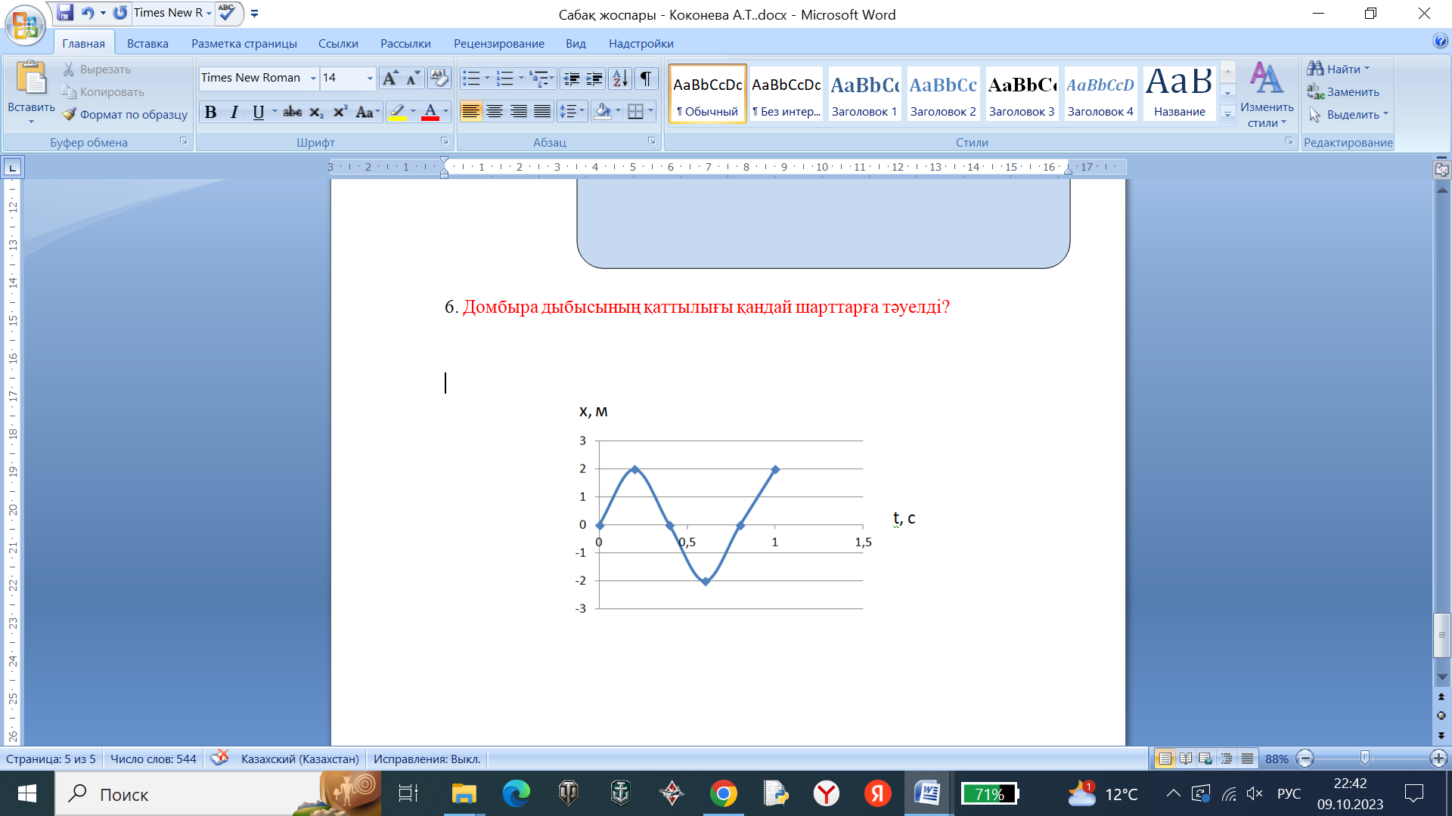4. Домбыра тербелісінің уақытқа тәуелділігінің графигі бойынша тербеліс амплитудасын, жиілігін анықтаңыз. x(t), v(t), a(t) тәуелділіктерінің теңдеулерін жазыңыз.

5. Домбыра дыбысының сапасын арттыруға қатысты бірнеше идея ұсыныңыз.

**Дескриптор:**

- Домбыра тиегінің рөлін анықтайды – 2 балл;

- Тербеліс периодының формуласын жазады – 2 балл

- Тербеліс жиілігінің формуласын анықтайды – 2 балл

- Циклдік жиіліктің формуласын анықтайды – 2 балл

- Домбыра тербелісінің периодын анықтайды **Тmin** – 2 балл

- Домбыра тербелісінің периодын анықтайды **Tmax** – 2 балл

- Гитара тербелісінің периодын анықтайды **Тmin** – 2 балл

- Гитара тербелісінің периодын анықтайды **Tmax** – 2 балл

- Скрипка тербелісінің периодын анықтайды **Тmin** – 2 балл

- Скрипка тербелісінің периодын анықтайды **Tmax** – 2 балл

- Тербеліс амплитудасын анықтайды – 5 балл;

- Тербеліс жиілігін анықтайды – 5 балл;

- x(t) тәуелділігінің теңдеуін жазады – 5 балл;

- v(t) тәуелділігінің теңдеуін жазады – 5 балл;

- a(t) тәуелділігінің теңдеуін жазады – 5 балл;

- Домбыра дыбысының сапасын арттыру жолдарын жазады– 15 балл.

**Барлығы 60 балл**